Verkeersbesluit verplaatsen bushalte Pieter de Hoochlaan | 

Burgemeester en wethouders van Apeldoorn;

gelet op het bepaalde in de Wegenverkeerswet 1994 (hierna: WVW 1994), het Reglement Verkeersregels en Verkeerstekens 1990 (hierna: RVV 1990) en het Besluit Administratieve Bepalingen inzake het Wegverkeer (hierna: BABW).

Nr. 2019-126338
Overwegende:
dat de Pieter de Hoochlaan gelegen is binnen de bebouwde kom van de stad Apeldoorn;

dat de Pieter de Hoochlaan in beheer is bij de gemeente Apeldoorn;

dat de Pieter de Hoochlaan een weg is als bedoeld in artikel 18, lid 1 onder d van de WVW 1994;

dat gelet op dit artikel het college van burgemeester en wethouders van Apeldoorn bevoegd is verkeersbesluiten te nemen voor de genoemde weg;

dat de bevoegdheid voor het nemen van verkeersbesluiten door het college van burgemeester en wethouders van Apeldoorn in het mandaat- en volmachtregister van de eenheid Beheer & Onderhoud d.d. 14 januari 2019 gemandateerd is aan de teammanager Regie en Beheer;

dat de wegencategorisering van het wegennet in de gemeente Apeldoorn is opgenomen in de mobiliteitsvisie 2016-2020;

dat deze categorisering aansluit op de categorisering, zoals bedoeld in het landelijk beleid Duurzaam Veilig;

dat de hoofdrijbaan van de Pieter de Hoochlaan op dit moment is gecategoriseerd als erftoegangsweg (30 km/u);

dat de voornaamste functie van een erftoegangsweg de verblijfsfunctie is;

dat er één buslijn door de Pieter de Hoochlaan rijdt en deze een frequentie heeft van 2x in een uur;

dat in de Pieter de Hoochlaan een bushalte is gelegen net na het kruispunt Pieter de Hoochlaan/Johannes Vermeerlaan;

dat deze bushalte zich half op het kruispunt bevindt en dit kruispunt begin 2019 wordt heringericht;

dat in deze nieuwe inrichting een kruispuntplateau wordt aangebracht waar er geen ruimte is voor de bestaande bushalte;

dat om deze reden de bushalte wordt verplaatst naar een locatie iets ten westen van het bovengenoemde kruispunt;

dat de bewoners waar de bushalte het dichtst bij komt te liggen zijn gekend in de locatie en zij geen bezwaren hebben;

dat gelet op artikel 15, lid 1 van de WVW 1994 de plaatsing of verwijdering van de bij algemene maatregel van bestuur aangewezen verkeerstekens, en onderborden voor zover daardoor een gebod of verbod ontstaat of wordt gewijzigd, geschiedt krachtens een verkeersbesluit;

dat gelet op artikel 12 onderdeel a lid 2 van het BABW de plaatsing van het bord L3 van bijlage 1, behorende bij het RVV 1990, voor zover het een bushalte betreft, geschiedt krachtens een verkeersbesluit;

dat gelet op artikel 2 van de WVW 1994 bovengenoemde maatregelen strekken tot het in stand houden van de weg en het waarborgen van de bruikbaarheid daarvan;

dat gelet op artikel 24 van het BABW overleg is gevoerd met de gemandateerde van de korpschef, Eenheid Oost Nederland;

dat de politie een positief advies heeft afgegeven voor het nemen van dit besluit.

Het besluit:
Het college van burgemeester en wethouders besluit:
- De huidige bushalte op de Pieter de Hoochlaan op te heffen en te verplaatsen naar de westzijde van het kruispunt Pieter de Hoochlaan/Johannes Vermeerlaan.

Situatieschets
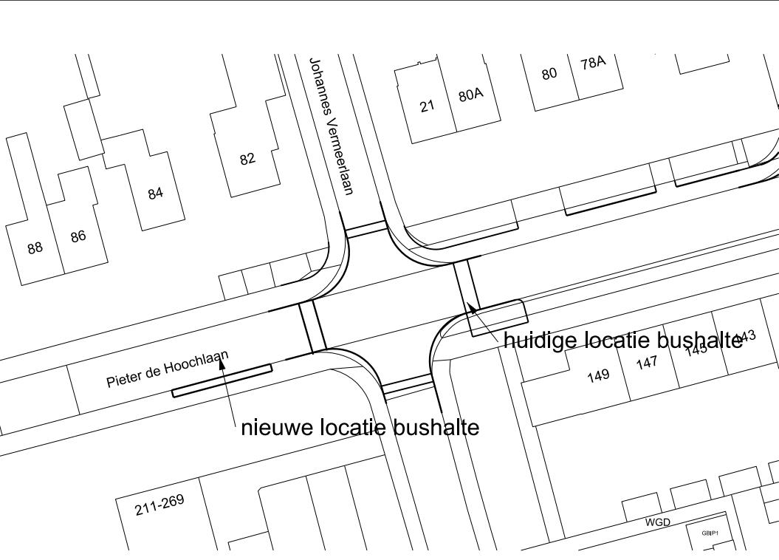

Namens de burgemeester en wethouders van Apeldoorn,

Erwin Knijnenburg
Teammanager

Bezwaarclausule
Op grond van de Algemene wet bestuursrecht kunnen belanghebbenden binnen zes weken na bekendmaking van dit besluit een bezwaarschrift indienen bij het college van burgemeester en wethouders, t.a.v. de eenheid Veiligheid en Recht, Postbus 9033, 7300 ES Apeldoorn. U kunt ook digitaal een bezwaarschrift indienen via het formulier op www.apeldoorn.nl/bezwaarschrift. Indien u uw bezwaarschrift per post verstuurt raden wij u aan een kopie van dit besluit mee te sturen.

